Wierszówki zimowo-świąteczne

SKRÓTKA
Ulepiony przez dzieci bałwan, pod okienkiem _ _ _ _ _,
a kiedy przyjdzie odwilż powoli znika bo _ _ _ _.
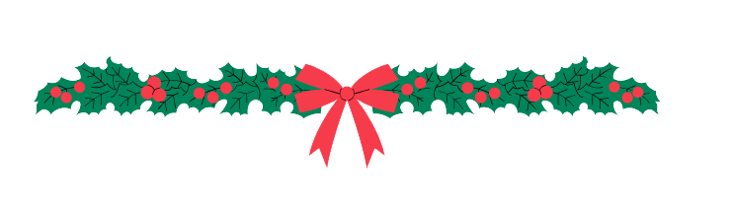

METAGRAM
Na ustrojonej choince, płoną kolorowe _ _ _ _ _ _ _ _.
A pod choinką w szopce, u stóp Dzieciątka
leżą małe, białe _ _ _ _ _ _ _ _.

Czesław Żygłowicz

